
平成２８年度
第１号
201６/６

去る６月７日（火），本校会議室にて，今年度第１回目の魅力ある学校づくり地域協議会が開催されました。昨年度に続き，今年度も会長として，菅原一浩様が満場一致で選出されました。
菅原会長は，あいさつの中で，とても良い状態で本校の教育活動が進んでいること，本地域の特性を生かした教育活動を，保護者，地域住民，教職員が一体となって展開し，地域に根ざした特色ある学校づくりを推進していくことを強調しておられました。今年度，会長を含め１６名の委員が一丸となって，今以上によりよい学校づくりのため，力を尽くしていく覚悟でおりますので，どうぞ，よろしくお願いいたします。
今年度の１６名の委員を，右の表で紹介します。

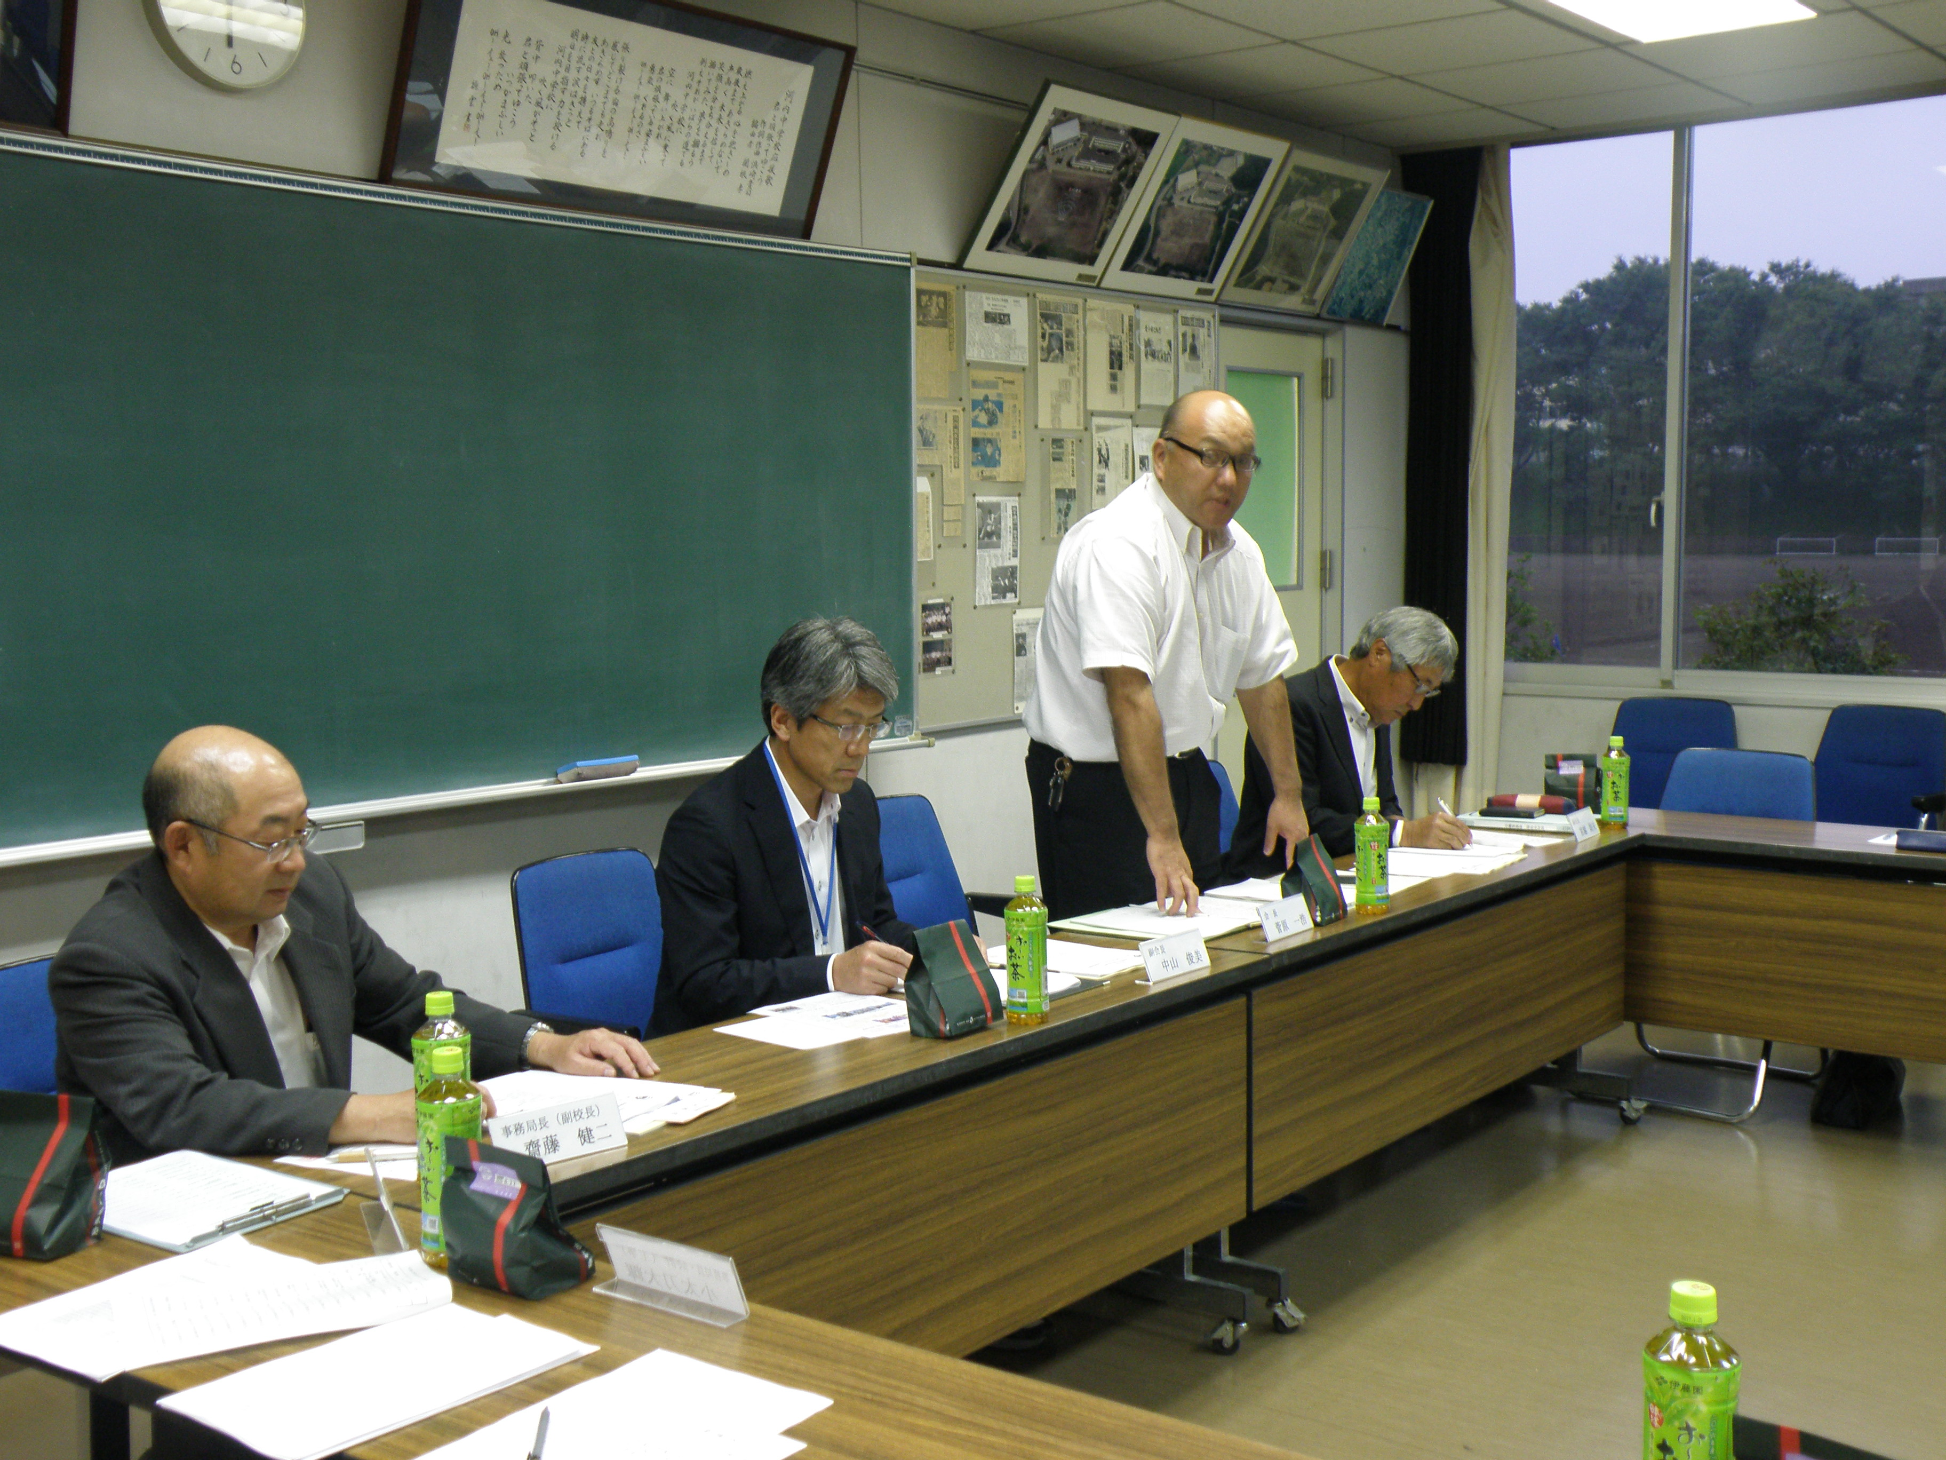

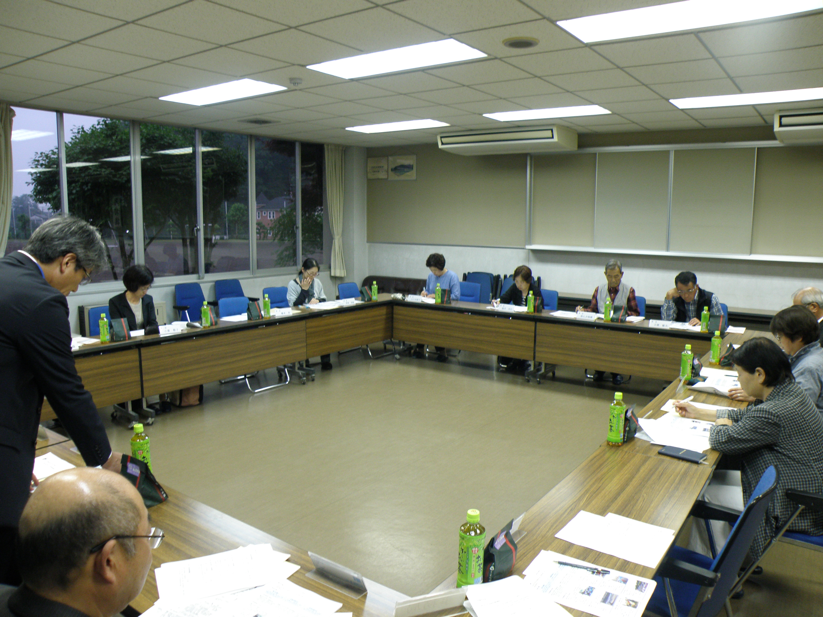
１ 学習支援活動
・ 総合的な学習の時間における食農体験
・ 国語科書写の毛筆指導
・ 技術・家庭科の食育(地産地消の意義
説明，調理実習補助)

２ 校内環境整備
・ 親子クリーン活動【８/２７(土)】
⇒今年度は地域協議会としても参加の予定
・ 図書室蔵書整理
・ 花の手入れや栽培，グリーンカーテン設置

３ 部活動外部指導
柔道部，卓球部，男子ソフトテニス部
【主な意見交換②】
・学校長の学校経営方針の中に，インクルーシブ教育に力を入れたいとの話があったが，とても良いことだと思う。さまざまな子どもさんがいる時代だ。すべての子どもさんに適切な教育ができるよう努力していただきたい。
・朝，登校する際に目を見てしっかりあいさつしてくれる生徒が多いのでとても気持ちがいい。
・先日，中学校の授業を見せてもらったが，多くの学級で教師と生徒の関係がとてもよいことがわかる。生徒は熱心かつ楽しそうに授業に取り組んでいた。
・以前よりは自転車の乗り方のマナーが良くなってきた。事故防止のためにもさらに指導を続けてほしい。

中山校長
菅原会長
宮越副会長
齋藤副校長
地域ぐるみで子どもたちの健全育成を図るためにたくさんの意見交換が活発になされました。
主な意見等は下のとおりです。ご不明な点の問い合わせやご意見等は，河内中副校長までご連絡ください。
（℡673-3772）
【主な意見交換①】
・いくつかの青少年育成のための団体で仕事をさせてもらっているが，いろいろな方と話をしていると河内中がいかに良い学校であるかがわかる。もちろん課題がないわけではないのでさらにより良くなるとよい。

